**Description fonctionnelle**

Diagramme bête à cornes  :

Système de management sanguin

Prédire le don du sang dans un centre de distribution sanguine et éviter la pénurie en sang dans les hôpitaux

Diagramme pieuvre :

Diagramme cas d’usage :

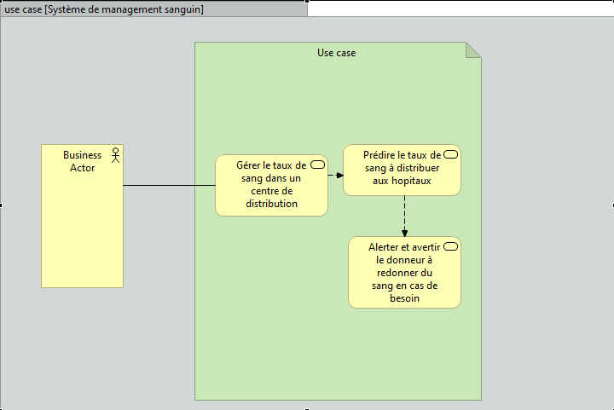

Diagramme des exigences :

